Комитет образования
администрации Бокситогорского муниципального района
Ленинградской области

РАСПОРЯЖЕНИЕ

29 октября 2021 года № 550
г.Бокситогорск

О проведении районного дистанционного конкурса ученического портфолио «Мир моих увлечений»

В соответствии с планом работы Комитета образования администрации Бокситогорского муниципального района Ленинградской области и в целях выявления разносторонних внешкольных интересов и увлечений обучающихся образовательных организаций Бокситогорского муниципального района Ленинградской области
1. Утвердить Положение о проведении районного дистанционного конкурса ученического портфолио «Мир моих увлечений» (Приложение №1).
2. Провести районный дистанционный конкурс ученического портфолио «Мир моих увлечений» (далее Конкурс) с 29.10.2021 года до 30.12.2021 года среди обучающихся образовательных организаций Бокситогорского муниципального района.
3. Возложить ответственность за организацию и проведение Конкурса на директора Муниципального бюджетного образовательного учреждения дополнительного образования «Бокситогорский центр дополнительного образования» Овчинникову Ирину Владимировну.
4. Руководителям образовательных организаций:
4.1. Предоставить заявки (Приложение №2) и портфолио обучающихся в Муниципальное бюджетное образовательное учреждение дополнительного образования «Бокситогорский центр дополнительного образования детей» в срок до 18 декабря 2021 года.
4.2. Довести результаты конкурса до сведения обучающихся образовательных организаций.
5. Контроль за исполнением распоряжения возложить на главного специалиста Комитета образования администрации Бокситогорского муниципального района Ленинградской области Колосову Екатерину Юрьевну.

Председатель
Комитета образования Е. В. Гречнёвкина

____________________________________________________________________________________
Разослано: в дело-1, МБОУ ДО "БЦДО" - 1, ОО – 18.

Приложение №1
к распоряжению КО АБМР
от 29.10.2021 года № 550

Положение
районного дистанционного конкурса ученического портфолио
«Мир моих увлечений»

- Общие положения.
Районный дистанционный конкурс ученического портфолио «Мир моих увлечений» направлен на выявление разносторонних внешкольных интересов и увлечений обучающихся Бокситогорского муниципального района Ленинградской области и популяризацию различных видов детского творчества.
1.1. Цели и задачи конкурса:
- выявление талантливых детей среди обучающихся различных образовательных организаций Бокситогорского муниципального района;
- популяризация различных направлений детского творчества;
- развитие навыков использования современных информационных технологий;
- активизация личностного саморазвития обучающихся;
- знакомство с содержанием и популяризация различных досуговых занятий и увлечений обучающихся.

1.2. Организаторы конкурса:
Комитет образования администрации Бокситогорского муниципального района Ленинградской области, Муниципальное бюджетное образовательное учреждение дополнительного образования «Бокситогорский центр дополнительного образования».

- Сроки, порядок проведения, участники конкурса.
2.1. Конкурс проводится: с 29.10.2021 по 30.12.2021 года:
с 29.10 2021 года до 16.12.2021 года – подача заявок и конкурсных материалов;
с 20.12.2021 по 23.12.2021 года – работа жюри по подведению итогов определению призеров и победителей в каждой номинации по возрастным категориям;
24.12.2021 - объявление итогов конкурса в группах «Бокситогорский центр дополнительного образования», «А у нас в ДДТ» город Пикалево» социальной сети ВКонтакте по адресам https://vk.com/mboybcdo, https://vk.com/club6040238.
24.12.2021- 30.12.2021- награждение призеров и победителей конкурса.
2.2. В конкурсе могут принять участие обучающиеся образовательных организаций Бокситогорского муниципального района, творческие и спортивные коллективы образовательных организаций Бокситогорского муниципального района.
2.3. Условия участия в конкурсе:
Для участия в Конкурсе необходимо подать заявку до 16.12.2021 на адрес электронной почты marinkolosova@yandex.ru. Участник может подать не более 1 заявки в каждой номинации. (Приложение №2).
3. Состав Оргкомитета Конкурса:
3.1.Общее руководство подготовкой и проведением Конкурса осуществляет
Организационный комитет (далее - Оргкомитет).
3.2.Состав Оргкомитета Конкурса:
- Колосова Е.Ю. – главный специалист Комитета образования администрации Бокситогорского муниципального района Ленинградской области;
- Овчинникова И.В. – директор Муниципального бюджетного образовательного учреждения дополнительного образования «Бокситогорский центр дополнительного образования»;
- Колосова М.П. – педагог-организатор Муниципального бюджетного образовательного учреждения дополнительного образования «Бокситогорский центр дополнительного образования».
3.3. Состав жюри (будет скомплектован за 2 недели до начала Конкурса). Состав жюри может изменяться по независящим от организатора причинам.
4. Номинации конкурса
- Декоративно-прикладное и изобразительное творчество;
- Спорт - моя судьба;
- Театральное творчество;
- Техническое творчество;
- Музыкальное творчество;
- Социально-общественная деятельность;
- На все руки от скуки (все вышеперечисленные направления);
- Дружный коллектив (портфолио кружков, секций, объединений, творческих коллективов, например, театральный, вокальный коллектив, спортивная секция и т.д.).
5. Возрастные категории участников конкурса
- 8-9 лет;
- 10-11 лет;
- 12-14 лет;
- 15-17 лет.
6. Требования к содержанию портфолио.
Портфолио должно обязательно содержать:
6.1. Титульный лист с надписью «ПОРТФОЛИО», который содержит ФИО, возраст и фото участника;
6.2. Краткие автобиографические сведения об участнике или историю коллектива;
6.3. Электронные копии наградных материалов за 2018-2021 годы по выбранной номинации.
6.4. Фото 5-6 работ.
6.5. Может быть дополнено различными отзывами, цифровыми следами, статьями в СМИ и т.д., опубликованными в 2018-2021 годы.
6.6. Видеозаписи выступления или фрагмент занятия любимым делом (не более 2 записей) за 2018-2021 годы.
7. Технические требования к предоставлению портфолио.
7.1. Все материалы портфолио должны быть собраны в один архивный файл (rar или zip) под порядковыми номерами. Максимальный объём архива не более 40 МБ.
Файл должен содержать слово «Портфолио», номинацию, ФИО участника, возраст: например: Портфолио_техническое_творчество_ИвановА.В._8лет
7.2. Видеоматериалы, превышающий указанный объем, должны быть сохранены на любом файлообменном ресурсе с указанием в приложении к портфолио ссылок на файл.
7.3. Форматы материалов: для текстов – «.doc» (в формате Microsoft Word 97/2000/ХР), для презентаций – «ppt», для фотоматериалов – «jpg» (разрешение 200-300 dpi, средняя степень сжатия), для аудиоматериалов – «mp3», для видеоматериалов - «mp4».
7.4. Каждый конкурсный материал не должен превышать объем 5 страниц формата A4.
8. Критерии оценки.
№ п\п | Критерии | Требования | Оценка
1. | Содержание портфолио | Портфолио должно быть оформлено в соответствии с требованиями, указанными в пункте 6. | Мах 3 баллов
2. | Оформление портфолио | Оформление портфолио должно соответствовать требованиям, указанными в пункте 7. | Мах 5 баллов
3. | Наличие наградных материалов | Расчет баллов достижений проходит в соответствии с приложением 1 к настоящему Положению  * дистанционные конкурсы 2020 - 2021 года учитываются как очные в связи с распространением новой короновирусной инфекции | Суммируются все наградные материалы, соответствующие требованиям п.6 и 7 положения и соответствующие номинации конкурса
4. | Наличие дополнительных материалов | В Портфолио могут быть представлены дополнительные материалы: отзывы, цифровые следы, статьи в СМИ и т.д.. | Мах 5 баллов

9. Подведение итогов и награждение.
В каждой номинации жюри определяется не более 1 победителя и не более 2 призеров в каждой возрастной категории.
В номинации «Дружный коллектив» жюри определяет не более 1 победителя и не более 2 призеров.
Победители и призеры награждаются грамотами и призами Комитета образования Бокситогорского муниципального района Ленинградской области, в том числе сертификатами на покупку книжной и канцелярской продукции.
Обучающиеся, ставшие победителями и призерами конкурса имеют приоритет при отборе в состав делегаций Бокситогорского муниципального района на:
- бесплатные экскурсии в рамках проекта «Мой родной край – Ленинградская область»,
- участие в поездках в рамках национальной программы развития туризма;
- посещение областных новогодних представлений;
- участие в Общероссийской новогодней ёлке;
- другие мероприятия (спектакли, концерты, поездки и т.д.).

10. Координатор конкурса – Колосова Марина Петровна, педагог-организатор Муниципального бюджетного образовательного учреждения дополнительного образования «Бокситогорский центр дополнительного образования» (тел. 416-18).

Приложение
к Положению
районного дистанционного конкурса
ученического портфолио
«Мир моих увлечений»

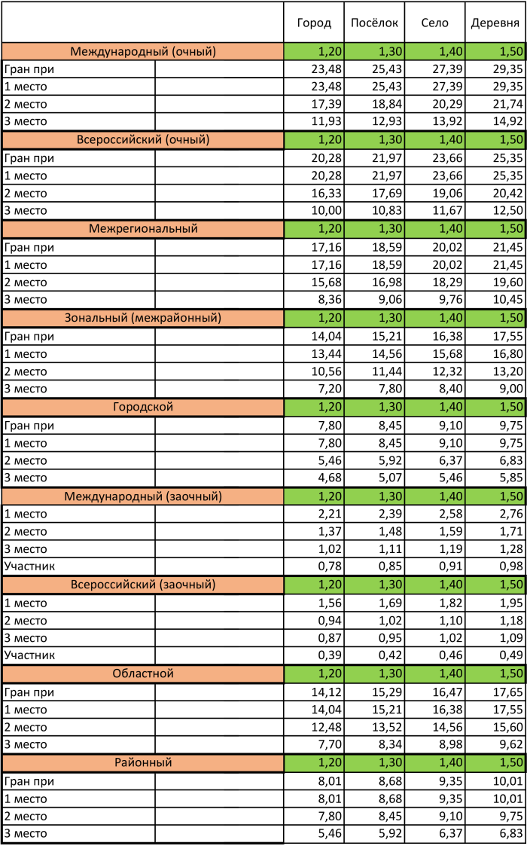

Приложение №2
к распоряжению КО АБМР
от 29.10.2021 года № 550

Форма заявки на индивидуальное участие в районном дистанционном
конкурсе ученических портфолио «Мир моих увлечений»

Номинация | Фамилия, имя, отчество участника | Дата рождения участника  Полных лет (участник) | Образовательная организация | ФИО родителя (законного представителя) или педагога | телефон | электронный адрес

Форма заявки на участие коллектива в районном дистанционном конкурсе ученических портфолио «Мир моих увлечений»

№  п/п | Номинация | Наименование образовательной организации | Название творческого коллектива | ФИО руководителя творческого коллектива | телефон,  электронный адрес руководителя творческого коллектива
 | Дружный коллектив

Портфолио может быть прислано вместе с заявкой на адрес электронной почты или выслано отдельно, но не позднее 18.12.2021года.

Заявки и портфолио участников принимаются ТОЛЬКО В ЭЛЕКТРОННОМ ВИДЕ

